Муниципальный конкурс на лучшую методическую разработку организации
непрерывной образовательной деятельности с детьми дошкольного возраста
«Театр в детском саду: речь и игра, творчество и развитие»

КОД____________________

Номинация: «Литературно-театральная гостиная»
Старший дошкольный возраст (6 – 7 лет)

Тема: «В зоопарке у Крылова»

Бессонова Оксана Владимировна
учитель-дефектолог
МАДОУ «Детский сад
комбинированного вида №5
«Умка» г. Балаково

Январь, 2018
Тема: «В Зоопарке у Крылова »

Тип деятельности: непрерывная образовательная деятельность.

Возраст воспитанников: подготовительная к школе группа.

Приоритетная область: речевое развитие.
Интегрируемые образовательные области: «социально- коммуникативное развитие», « художественно -эстетическое развитие».

Здоровьесберегающие технологии: организация здоровьесберегающей среды в группе, контроль двигательной активности, обеспечение эмоционального комфорта и позитивного психологического самочувствия ребенка в процессе НОД, зрительная,

Цель: создание условий для обобщения и закрепления знаний о баснях И. А. Крылова.

Задачи:
Коррекционно-образовательные:
-способствовать закреплению знаний о баснях и их особенностях ,
-обеспечить условия для закрепления практических навыков выразительного исполнения стихотворений;
- создать условия для развития интереса к творчеству И.А. Крылова
Коррекционно – развивающие:
- Обеспечить развитие творческих, индивидуальных способностейвоспитанников через игру, викторину, инсценировку,
-содействовать развитию чувственного познания через зрительный , слуховой и тактильный анализатор восприятия через слушание музыки, чтение стихотворений, просмотра иллюстраций с изображением сюжета басен И. А. Крылова.
-способствовать развитию речи, памяти, расширению кругозора.
- создать условия для развития вариативности и оригинальности мышления каждого ребенка.
Коррекционно - воспитательные:
- способствовать воспитанию доброты, честности, справедливости, интереса к театрализации.
-воспитывать способность испытывать сострадание и сочувствие к героям произведений, отождествлять себя с полюбившимися персонажами;
-способствовать гармонизации эмоционального состояния.

Словарная работа: басни, баснописец, поучительный, льстец, лживый, хитрая, жестокий, трудолюбивый, легкомысленный, воз, лад …

Оборудование и реквизит :
-Мультимедийное оборудование, экран, звукозаписи («шум ветра», музыка для изображения Муравья и Стрекозы, «волшебная» музыка), наушники,---ширма с серебристой тканью – дверь в Страну Чудес,
-зеркала по количеству детей,
-импровизированное дерево, декоративные заборчики и травка для вольеров, -герои басен , изготовленные из картона на подставке ( можно использовать большие мягкие игрушки),
- иллюстрации с изображением басен И. А. Крылова для Мудрой Книги Басен,
-значки-эмблемы в виде цветных силуэтных изображений героев басен,
-атрибуты к пальчиковому театру «Слон и Моська»,
-костюмы к инсценировке басни «Лебедь, щука и рак», костюм И. А. Крылова,
-наждачная бумага, фольга, бревнышко,

Предшествующая работа:
-Чтение и заучивание басен Крылова.
-Рисование героев из басен.
-Просмотр мультфильмов "Стрекоза и Муравей", "Квартет", "Слон и Моська" и др.
-Беседы по теме.
-Рассматривание иллюстраций.
-Игры инсценировки по басням.
-Игры на развитие творческого мышления, воображения, чувств и эмоций.

Развернутый конспект литературной гостиной « В зоопарке у Крылова»

Дети свободно располагаются в группе. Педагог, улыбаясь, входит и обращает внимание детей на себя:
-Ребята, где-то далеко –далеко находится страна чудес. Туда нельзя приехать на машине, ни на поезде, приплыть на корабле, невозможно прилететь на самолете или вертолете…
( На экране появляются виды транспорта, дети прослеживают глазами за ними – подготовка глаз к восприятию наглядности)
- Но туда можно перенестись, вообразив этот мир, оживить его и увидеть все, что там происходит. Там побывали все дети нашей земли, а когда они вырастали и становились взрослыми, они возвращались туда со своими детьми. Интересно побывать вам в этой стране?
Чтобы нам попасть туда, нужно посмотреть в эти «волшебные зеркала»( педагог раздает детям зеркала). Улыбнитесь отражению, зажмурьте глаза сильно, а затем расслабьте их. Ваше чудесное настроение наполняет вас фантазией, бодростью, творчеством. Еще раз сожмите веки и вот вы уже начинаете различать какие-то пятна. А теперь включите свою фантазию…если захотеть , то можно увидеть многое: и удивительные деревья, и животных, и насекомых, и рыб, говорящих на человеческом языке и многое другое. Ваша фантазия зовет вас за собой. Мы проходим через зеркальную дверь…
( Педагог проводит каждого ребенка за руку через ширму с серебристой тканью – «зеркальную дверь»)
1. А теперь откроите медленно глаза. Ваши глазки настроены на страну чудес.
(Перед ребятами импровизированный дуб, под которым сидит переодетый в И. А. Крылова взрослый. Вольеры, в которых спрятаны иллюстрации к басням Крылова И. А. ).
-Ребята, посмотрите, здесь кто-то есть. Вы узнаете его?
Ребенок:
-Узнаете его вы непременно,
Он басни сочинял отменно,
Читали вы его не раз,
И мир звериный обличая,
Он всегда писал про нас.
И побежали, полетели
Из-под умелого пера
Вороны, лисы, птичьи трели
Стрекозы, зимние метели
И муравьиная гора.
Дети:
-Это баснописец И. А. Крылов.
-Здравствуйте, Иван Андреевич. От чего вы такой грустный?

Мотивация
-Здравствуйте, друзья. Присаживайтесь. (ребята и педагог усаживаются на импровизированную поляну перед дубом). В моем зоопарке пропали все звери, птицы – герои моих басен. Посмотрите: все вольеры пусты. А все потому, что сильный ветер подул, и все страницы моей Мудрой Книги басен разлетелись по всему зоопарку. Чтобы все герои басен вернулись, надо восстановить книгу . Но кто с этим справиться? Ведь надо так много знать о моих баснях.
-Ребята, как нам поступить? (Надо помочь Ивану Андреевичу)
-Иван Андреевич, мы вам поможем восстановить ваш зоопарк.
-А вы знаете, что такое басня? ( Басня похожа на сказку. В ней обязательно должно быть поучение, в котором говорится, что надо делать, а чего делать не надо. Главными героями басен являются звери, вещи, растения, но ведут они себя как люди: разговаривают, работают, помогают или мешают друг другу. Они бывают добрые и злые, умные и глупые.)
-Какие молодцы. Я уверен, что у вас, друзья, все получиться. В путь.
(Педагог и дети подходят к первому вольеру)
2. -Ребята, посмотрите, здесь задание.. Я думаю, что с этим справятся, ребята, у которых оранжевые значки. (дети в импровизированной траве находят наушники , в которых звучит отрывок из басен «Мартышка и очки», «Свинья под дубом», совершают показ в наушниках (синхронно изображают текст басни, используя мимику и жесты, а остальные узнают, называют басню и поучительный вывод).
- Ребята, а вот и первые басни в книге мудрости. (Педагог достает из первого вольера иллюстрации к басням «Мартышка и очки», «Свинья под дубом» и вкладывает в обложку книги, а в вольер ставит нарисованных героев басни на подставке) И первый вольер в зоопарке И. А. Крылова заселен.

3.-Отправляемся ко второму вольеру. (Здесь находятся атрибуты для пальчикового театра по басне «Слон и Моська».На конверте с заданием голубой значок.)
-Ребята, как вы думаете, из какой басни эти животные?
( Из басни «Слон и Моська»). Это задание для ребят с голубыми значками. Вам нужно распределить роли и показать с помощью пальчиков эту басню. ( ребята выполняют задание).
-Скажите, друзья, чему учит эта басня? (Ответы детей). Молодцы. Посмотрите, а вот и иллюстрация к этой басне, помещаем ее в Книгу Мудрости. И вольер уже заселен. (Педагог ставит в вольер нарисованных героев басни).

4.Звучит аудиозапись шума ветра и голоса:
-Чтобы пройти к следующему вольеру, вам нужно узнать басню и подобрать пословицу к ней. Посмотрите на волшебный экран. ( Дети с педагогом усаживаются перед экраном, на котором появляется иллюстрации басен, дети узнают и подбирают пословицу к ней:
– «Стрекоза и муравей» (Кто не работает, тот не ест)
-«Ворона и лисица» (На языке медок, а на душе ледок).
- «Слон и Моська», «Кукушка и петух» (В пустой бочке звону много)
- «Стрекоза и муравей» (Делу - время, потехе – час).
- «Кукушка и петух» ( Не хвались сам, а жди, когда другие похвалят)
-Вы справились с заданием, путь открыт.

5.Дети подходят к следующему вольеру.
-Посмотрите, ребята, здесь какие-то предметы. Неужели они имеют отношение к басням? ( Наждачная бумага, фольга, бревнышко).
- Ребята, закройте глаза (педагог подносит детям поочередно каждый предмет, и просит потрогать, погладить, сжать этот предмет).Что вы чувствуете, опишите ощущения от прикосновения с этими предметами, какие качества человека похожи на эти ощущения.
(Дети описывают свои ощущения. Например, наждачная бумага-неприятно, колючая, грубая, жесткая; фольга-холодная, скользкая, шуршащая, похожа на лесть, хитрость, лживость; бревнышко- неприятное, шероховатое, похоже на невежество, упрямство, глупость. Варианты у ребят могут быть свои, самостоятельность, творчество и креативность приветствуются)
-К каким героям басен вы отнесли бы качества этих предметов? (Лиса-хитрости, лести, лживости, Волк-жестокость, грубость, Осел- глупый, упрямый, невежественный). Ребята, вы удивительные. Еще одна страница в Книге Мудрости восстановлена – что же это за басня? ( «Волк и ягненок»). Чему она учит? А вот и жители третьего вольера.

6.-А в этом вольере живут трудолюбие и беззаботность, легкомыслие. Как вы думаете, в какой басне герои наделены этими качествами ( «Стрекоза и Муравей»). Ребята, под музыку изобразите Муравья и Стрекозу, постарайтесь раскрыть качества героев. (Педагог включает спокойную, музыку – дети изображают Муравья, под веселую, легкую мелодию – Стрекозу). Чудесно, друзья, а вот и следующая страница в книге Мудрости. А Стрекоза и Муравей вернулись к себе в вольер.

7. Посмотрите, друзья, здесь атрибуты. К какой они басне? (Лебедь, рак и щука).Это задание для ребят, у которых зеленые значки. (Инсценировка басни)
-Молодцы друзья. Чему учит эта басня? Последняя страница Книги Мудрости заняла свое место и все звери –герои басен вернулись в свои вольеры. Как вы думаете, ребята, почему нам удалось справиться с заданиями? ( Потому что мы делали все вместе, работали в команде, дружно). Молодцы. А Вот Иван Андреевич.
-Спасибо, ребята, за вашу помощь. Мой зоопарк восстановлен, мои звери-герои рядом со мной, с ними все в порядке.
-Иван Андреевич, ваша Мудрая Книга Басен тоже восстановлена.
-Ах, да-да. Мне бы очень хотелось, чтобы вы оставили свои впечатления об этом путешествии.

Рефлексия.
-С большим удовольствием. Ребята, я предлагаю, свои значки поместить на титульный лист Книги. Когда вы будете прикреплять свой значок, расскажите, что вам больше всего понравилось, что было трудно, а может вы бы еще раз повторили это путешествие. ( Ребята прикрепляют свои значки и высказывают свое мнение).

Дети читают стихотворение и отдают книгу И. А. Крылову.

1ребенок
Баснописец Крылов, баснописец Крылов,

Он в саду среди клёнов сидит у дубов.

А вокруг него звери и птицы:

Волки, лисы, медведь и лисицы.

2ребенок
Что за памятник чудный поставлен ему!

Было б скучно Крылову сидеть одному

Днём и ночью с раскрытою книжкой,

Но не скучно с козой и мартышкой!

3ребенок
Мы из парка уйдём, а лиса и медведь

Танцевать будут, прыгать вокруг него, петь.

На плечо к нему голубь присядет

И Крылов его тихо погладит.

-Наше путешествие подошло к концу, нам пора возвращаться. Давайте встанем в круг, возьмемся за руки, закроем глаза ( расслабление глаз после зрительной нагрузки) и скажем волшебные слова – заклинания, которые говорят все жители Страны Чудес:
«В этом прекрасном мире все интересно и удивительно. Мне нравится мечтать, творить, фантазировать и это приносит мне чувство радости и удовольствия. В моем мире все прекрасно. Я счастлив!»
Дети под музыку «перемещаются» в группу, где накрыт стол к чаю. Ребята и взрослые пьют чай, делятся впечатлениями от путешествия в Страну Чудес.

Приложение

Басня «Слон и Моська»

Действующие лица: - рассказчик

-Моська

-Шавка

-Слон

По улицам Слона водили,
Как видно, напоказ.
Известно, что Слоны в диковинку у нас,
Так за Слоном толпы зевак ходили.
Отколе ни возьмись, навстречу Моська им.
Увидевши Слона, ну на него метаться,
И лаять, и визжать, и рваться;
Ну так и лезет в драку с ним.
"Соседка, перестань срамиться, -
Ей Шавка говорит, - тебе ли со Слоном возиться?
Смотри, уж ты хрипишь, а он себе идет
Вперед
И лаю твоего совсем не примечает. -
"Эх, эх! - ей Моська отвечает, -
Вот то-то мне и духу придает,
Что я, совсем без драки,
Могу попасть в большие забияки.
Пускай же говорят собаки:
"Ай, Моська! знать, она сильна,
Что лает на Слона!"

Басня «Лебедь, щука и рак»
Когда в товарищах согласья нет,
На лад их дело не пойдет,
И выйдет из него не дело, только мука.
Однажды Лебедь, Рак да Щука
Везти с поклажей воз взялись,
И вместе трое все в него впряглись;
Из кожи лезут вон, а возу всё нет ходу!
Поклажа бы для них казалась и легка:
Да Лебедь рвется в облака,
Рак пятится назад, а Щука тянет в воду.
Кто виноват из них, кто прав, — судить не нам;
Да только воз и ныне там.
Иллюстрации к Мудрой Книге Басен
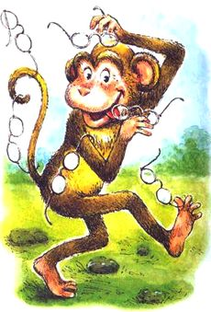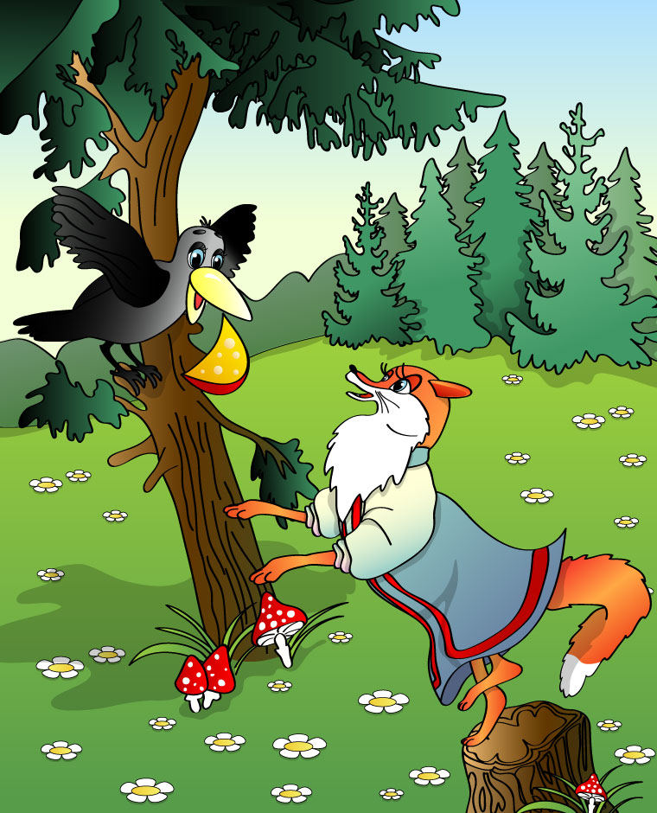

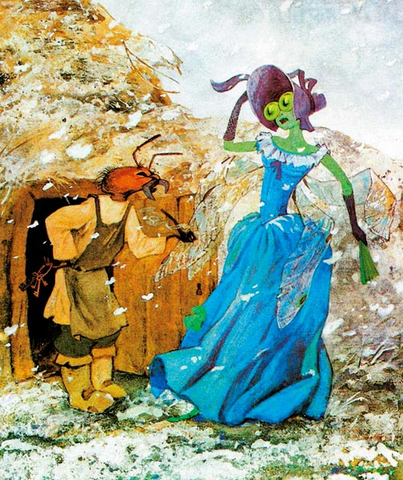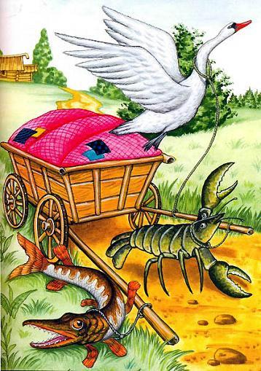
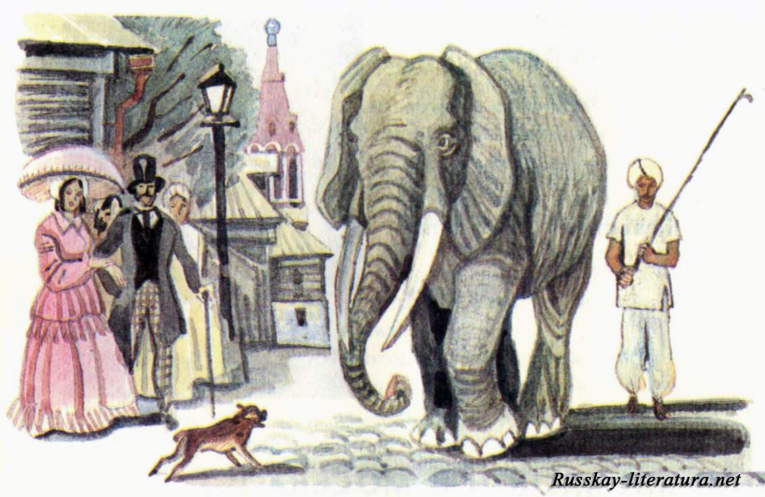

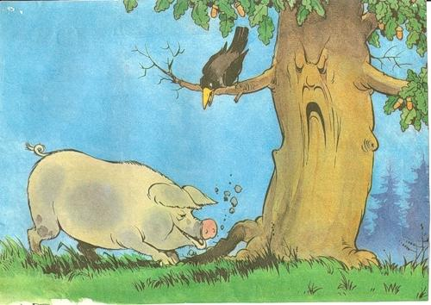

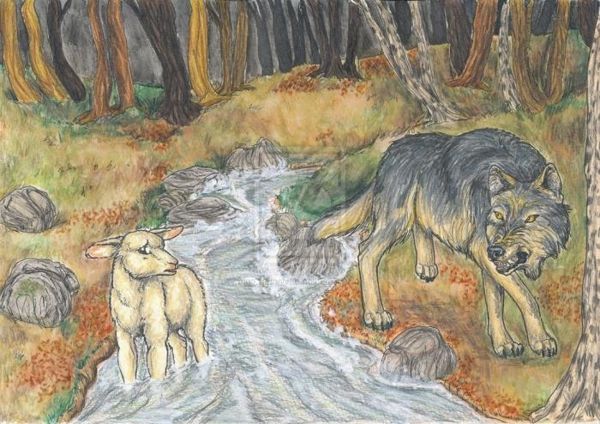
Литература и ссылки:
- https://ru123.iplayer.info/q/выход+стрекозы/
- https://dohcolonoc.ru/utrennici/5701-stsenarij-prazdnika-posvyashchennogo-tvorchestvu-ivana-andreevicha-krylova.html
- А. Ю. Капская, Т. Л. Мирончик «Планета чудес». Развивающаясказкотерапия для детей.- СПб.: Речь; М.: Сфера, 2008.

